ACTIVITE 3 : Norme d’un vecteur

Arrivés en vue de l’île, Jack est envoyé vers Barbossa et ses hommes afin de les convaincre de libérer Will. Au lieu de cela, les hommes de Barbossa décident de s’emparer de l’Intrépide. Pendant ce temps, Gibbs et les hommes de Jack s’emparent eux du Black Pearl après avoir réussi à se libérer de leurs liens. Ils s’éloignent de l’île de la Muerta et mettent le cap sur port-Royale...
On désire connaître la distance entre l’île de la Muerta (M) et Port-royale (P).
Cette distance correspond la norme du vecteur \s\up 7(\d ( que l’on note ⎢⎢\s\up 7(\d ( ⎢⎢.

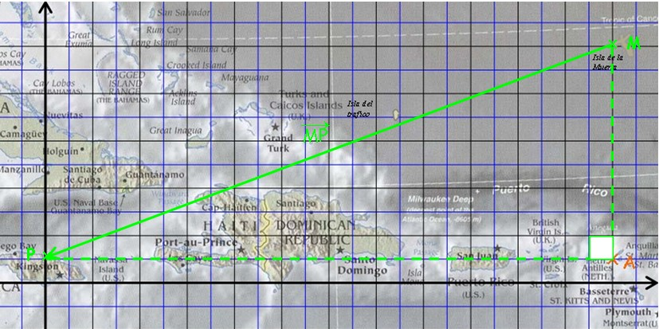
- Tracer le vecteur \s\up 7(\d ( après avoir replacé les points P et M dans le repère ci-dessus.
- Quelle particularité possède le triangle MAP ?
C’est un triangle rectangle
- Quelle relation peut-on écrire avec ⎢⎢\s\up 7(\d ( ⎢⎢, ⎢⎢\s\up 7(\d ( ⎢⎢ et ⎢⎢\s\up 7(\d ( ⎢⎢. Justifier.
⎢⎢\s\up 7(\d ( ⎢⎢² = ⎢⎢\s\up 7(\d ( ⎢⎢² + ⎢⎢\s\up 7(\d ( ⎢⎢²d’après le théorème de Pythagore.
- Compléter : ⎢⎢\s\up 7(\d ( ⎢⎢= 450 et ⎢⎢\s\up 7(\d ( ⎢⎢= 1 200
- Calculer, en kilomètres, ⎢⎢\s\up 7(\d ( ⎢⎢. Arrondir à l’unité.
⎢⎢\s\up 7(\d ( ⎢⎢= ⇒
- Comparer ⎥⎥ \s\up 7(\d (⎥⎥²et ⎥⎥ \s\up 7(\d (⎥⎥² avec les coordonnées de \s\up 7(\d (.
⎢⎢\s\up 7(\d ( ⎢⎢² = (x_{\s\up 7(\d (} )² et ⎢⎢\s\up 7(\d ( ⎢⎢² = (y_{\s\up 7(\d (})²

C ⇒ Soit un vecteur \s\up 7(\d ( (x_{\s\up 7(\d (} ; y_{\s\up 7(\d (}) la norme de ce vecteur notée ⎢⎢\s\up 7(\d ( ⎢⎢ se calcule :
⎢⎢\s\up 7(\d ( ⎢⎢ =

Application :

- Calculer les normes des vecteurs \s\up 7(\d (, \s\up 7(\d ( et \s\up 7(\d (. Détailler le calcul.
⎢⎢\s\up 7(\d ( ⎢⎢ = ⇒

⎢⎢\s\up 7(\d ( ⎢⎢ = ⇒
⎢⎢\s\up 7(\d ( ⎢⎢ = ⇒

Sur le repère, 1 cm correspond à 100 km

- Déterminer l’échelle de la carte.
1 cm représente 100 km ⇒ 1 cm représente 100 x 1000 x 100 = 10 000 000 cm.
L’échelle de la carte est donc . La carte est au « un dix millionième ».
- Mesurer, en cm, sur le repère la longueur des segments [PT], [TM] et [TI] puis comparer avec les résultats de la question .
On mesure [PT]  9,4 cm [TM]  7,6 cm et [TI]  5,7 cm.
Si nous multiplions ces mesures par 10 000 000, nous retrouvons ⎢⎢\s\up 7(\d ( ⎢⎢, ⎢⎢\s\up 7(\d ( ⎢⎢ et ⎢⎢\s\up 7(\d ( ⎢⎢.

Après avoir lutté côte à côte dans la caverne au trésor, Jack et Will réussissent à éliminer Barbossa en levant la malédiction grâce au sang de Will.
La malédiction étant levée, les hommes de Barbossa ne sont plus immortels et ils sont faits prisonniers par les hommes de Norrington.
L’Intrépide regagne Port Royale avec Jack, Will et Elisabeth à son bord. Jack est condamné à être pendu...

